测试截图编号：步骤3.1.1-01

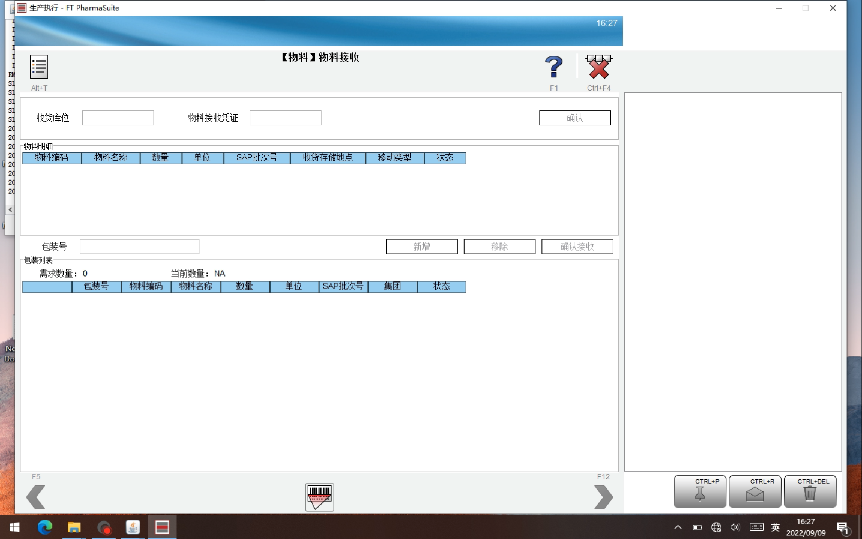

测试截图编号：步骤3.1.2-01

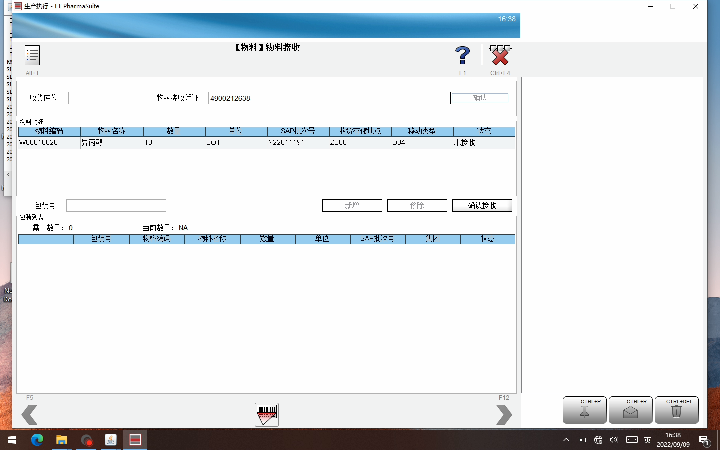

测试截图编号：步骤3.1.2-02

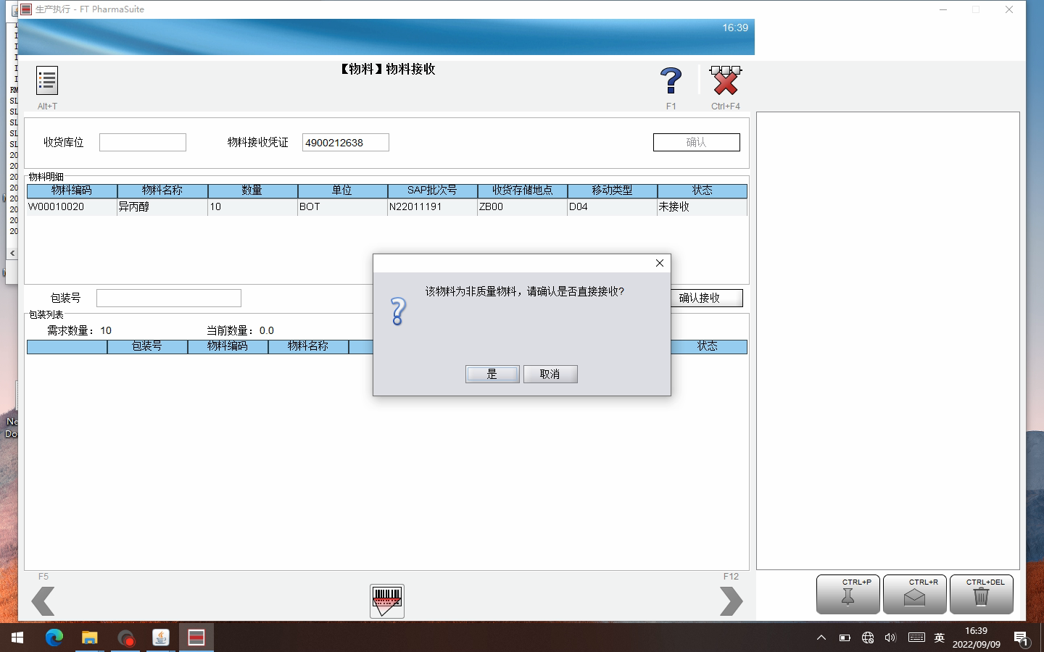

测试截图编号：步骤3.1.2-03

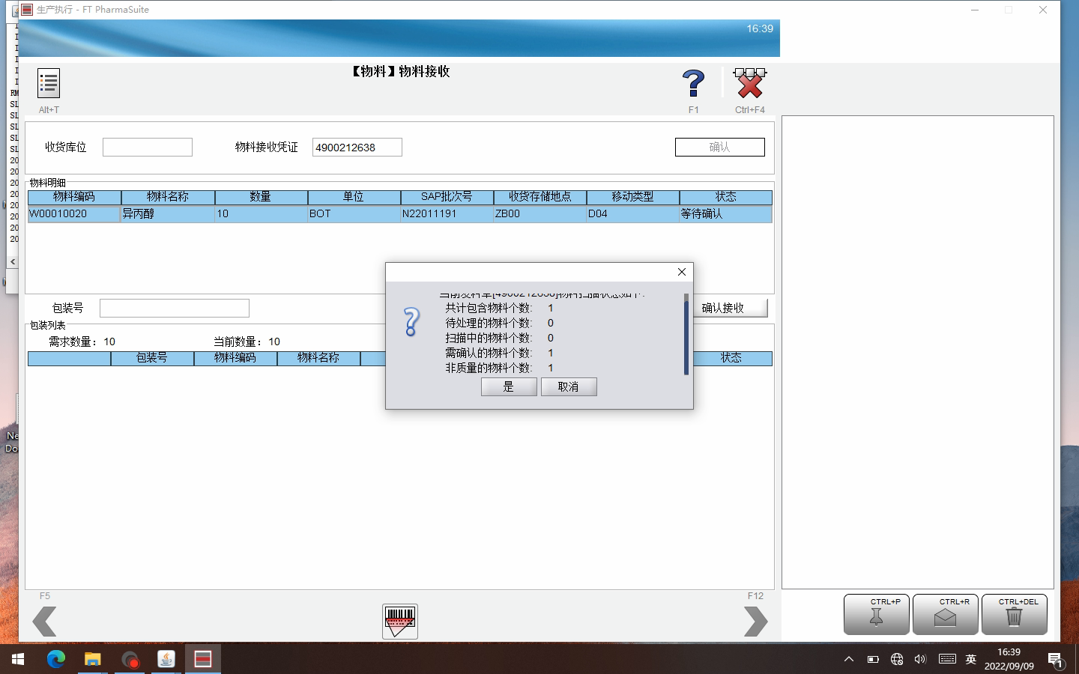

测试截图编号：步骤3.1.2-04

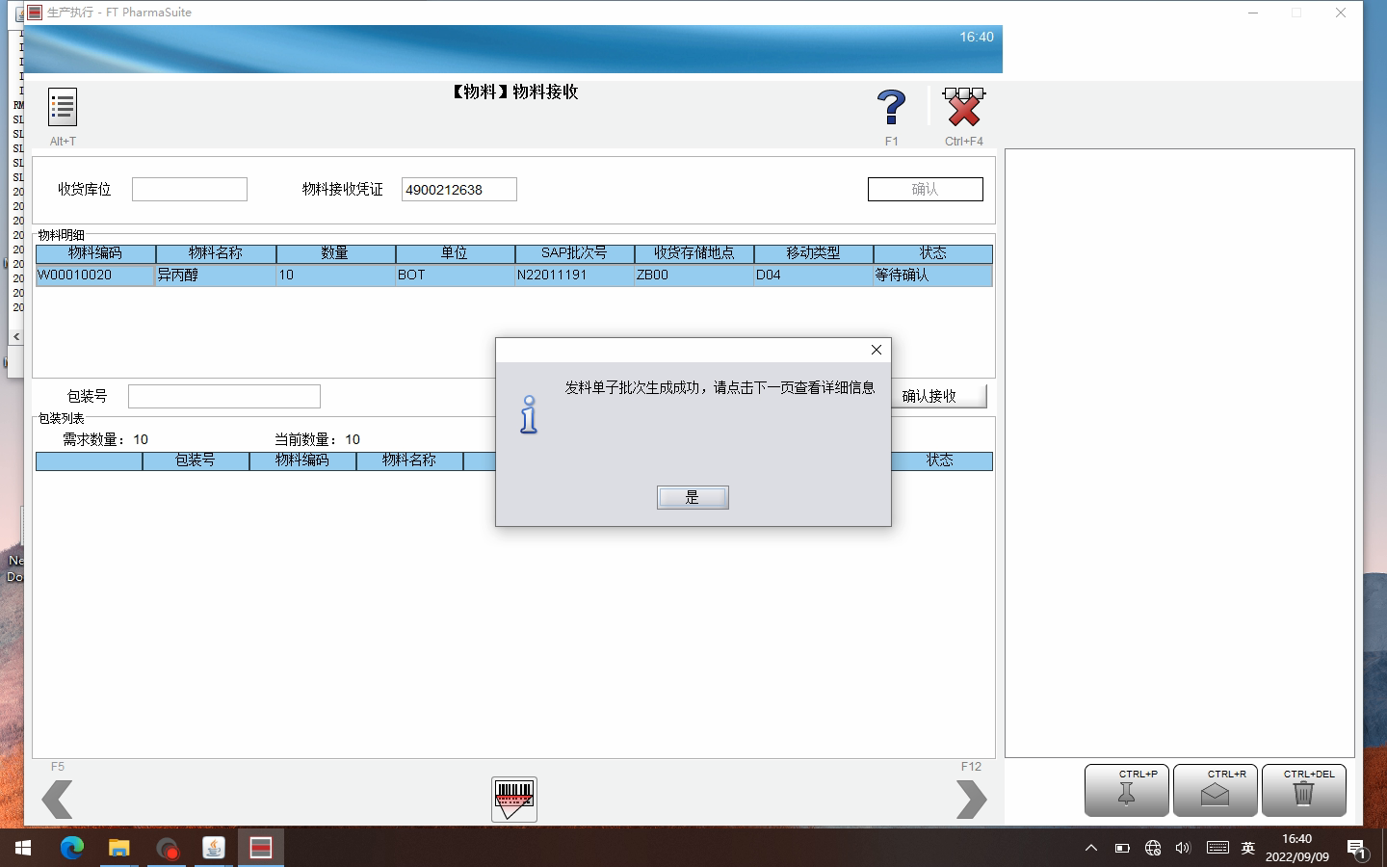

测试截图编号：步骤3.1.2-05

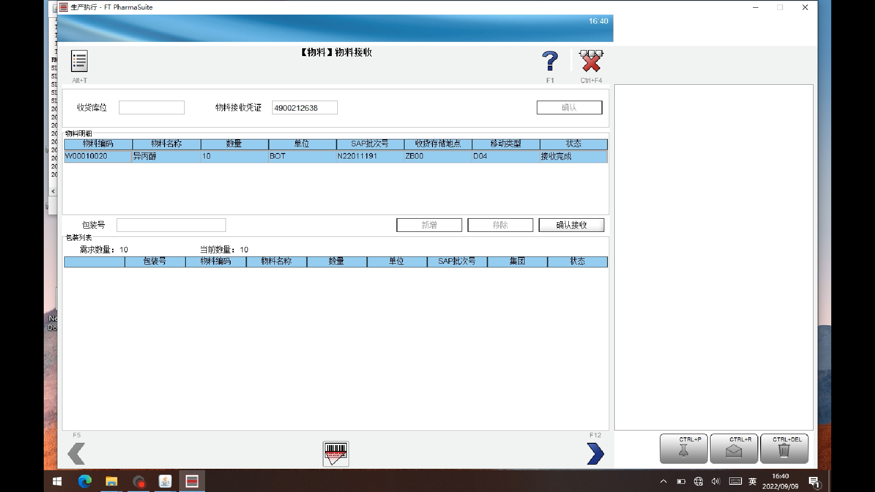

测试截图编号：步骤3.1.3-01

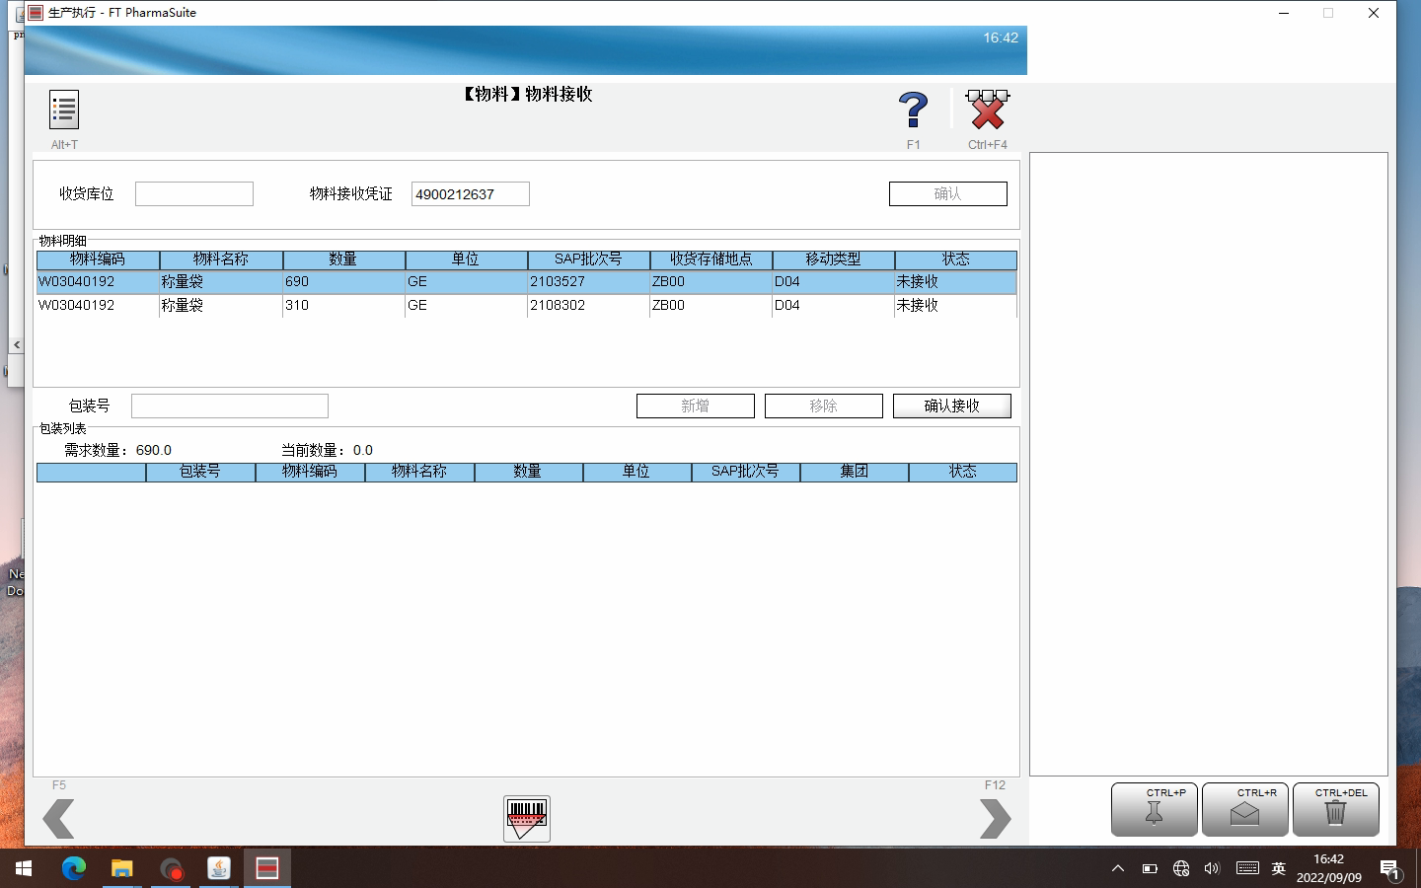

测试截图编号：步骤3.1.3-02

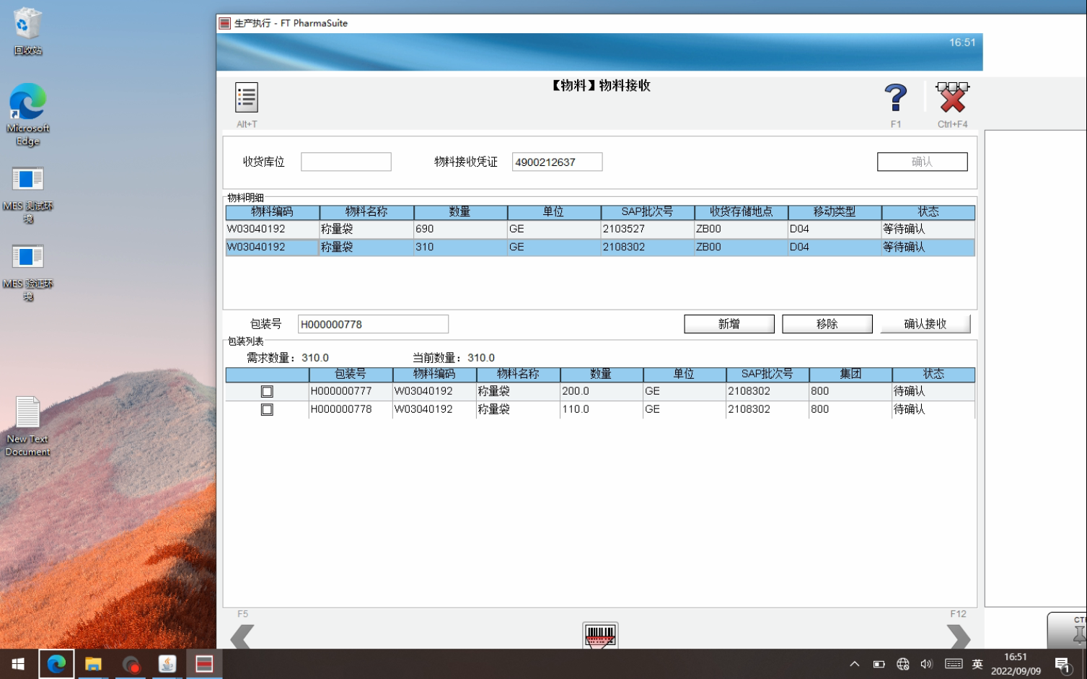

测试截图编号：步骤3.1.3-03

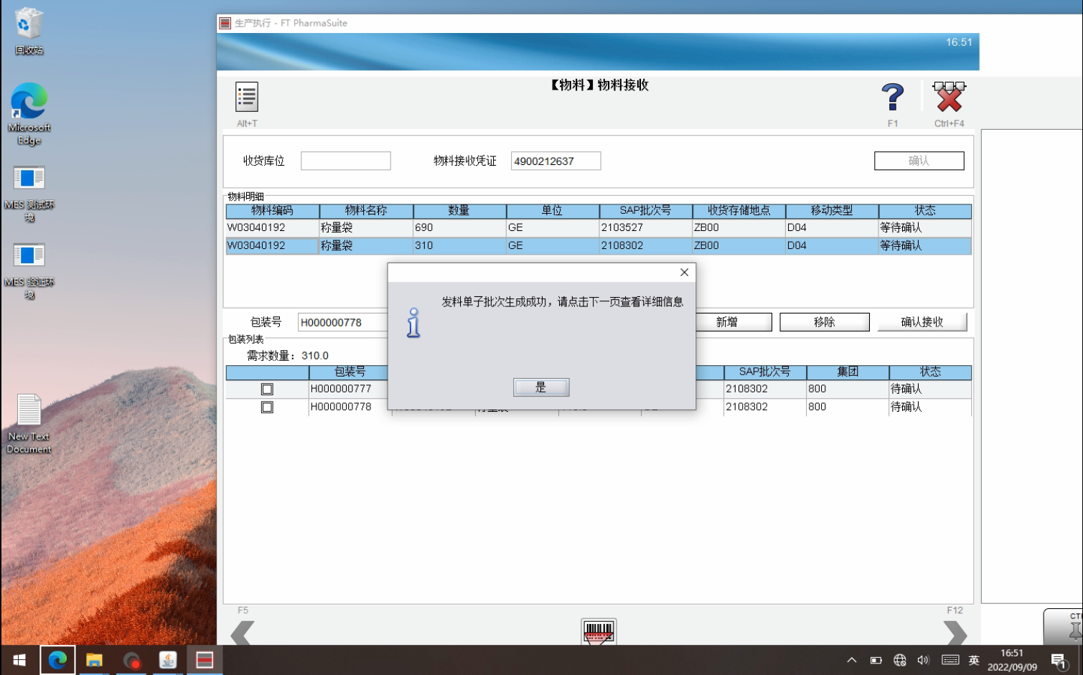

测试截图编号：步骤3.1.3-04

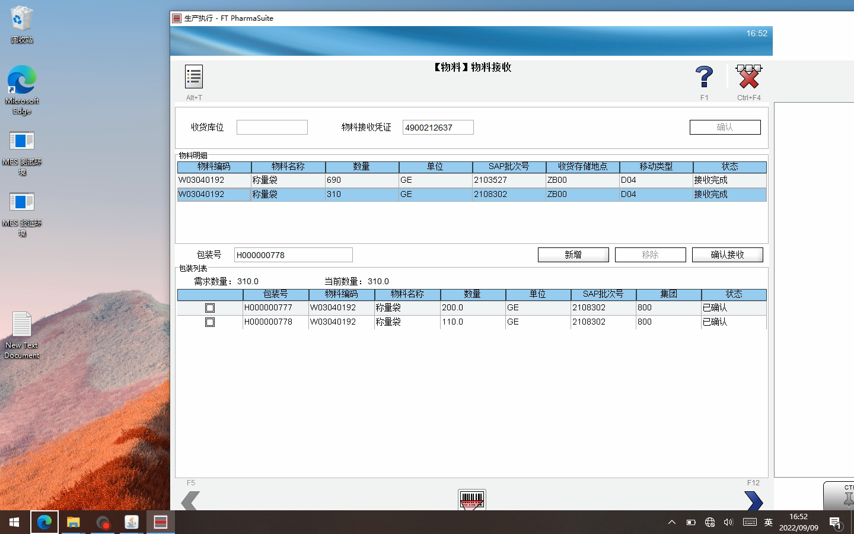

测试截图编号：步骤3.1.4-01

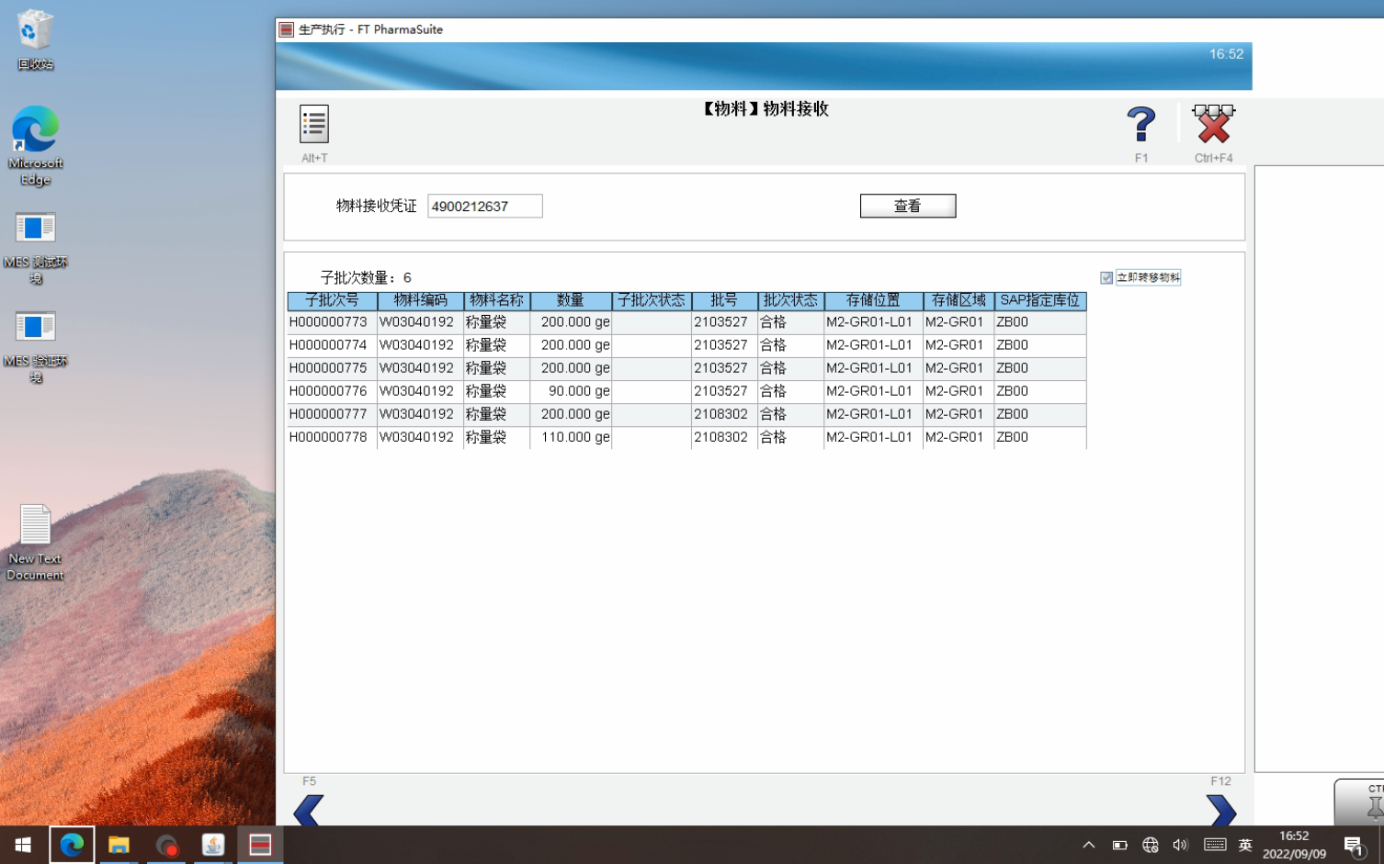

测试截图编号：步骤3.1.4-02

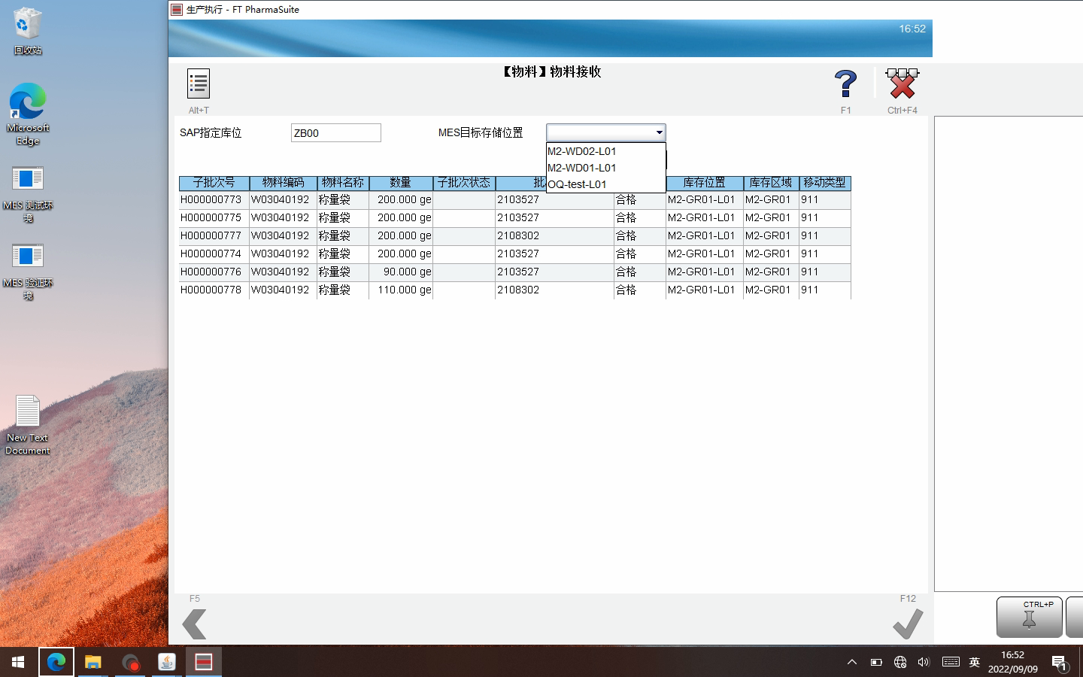

测试截图编号：步骤3.1.4-03

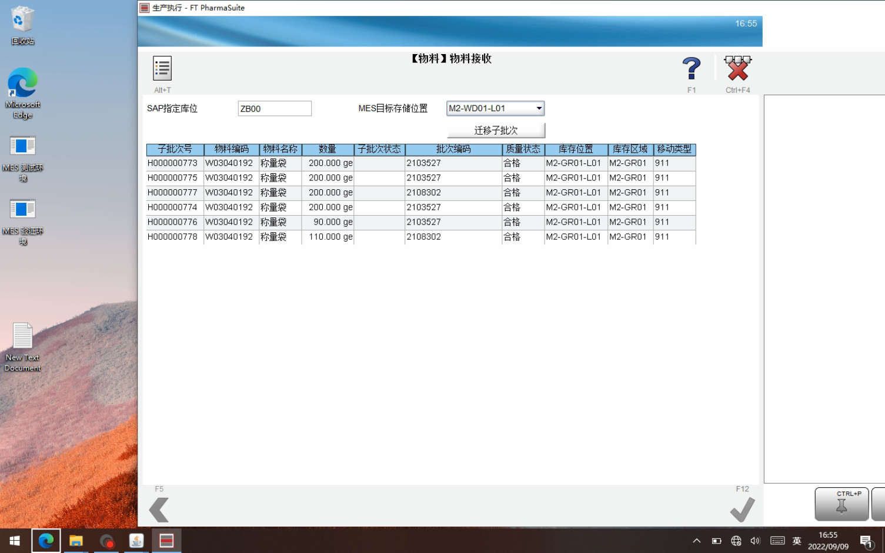

测试截图编号：步骤3.1.4-04

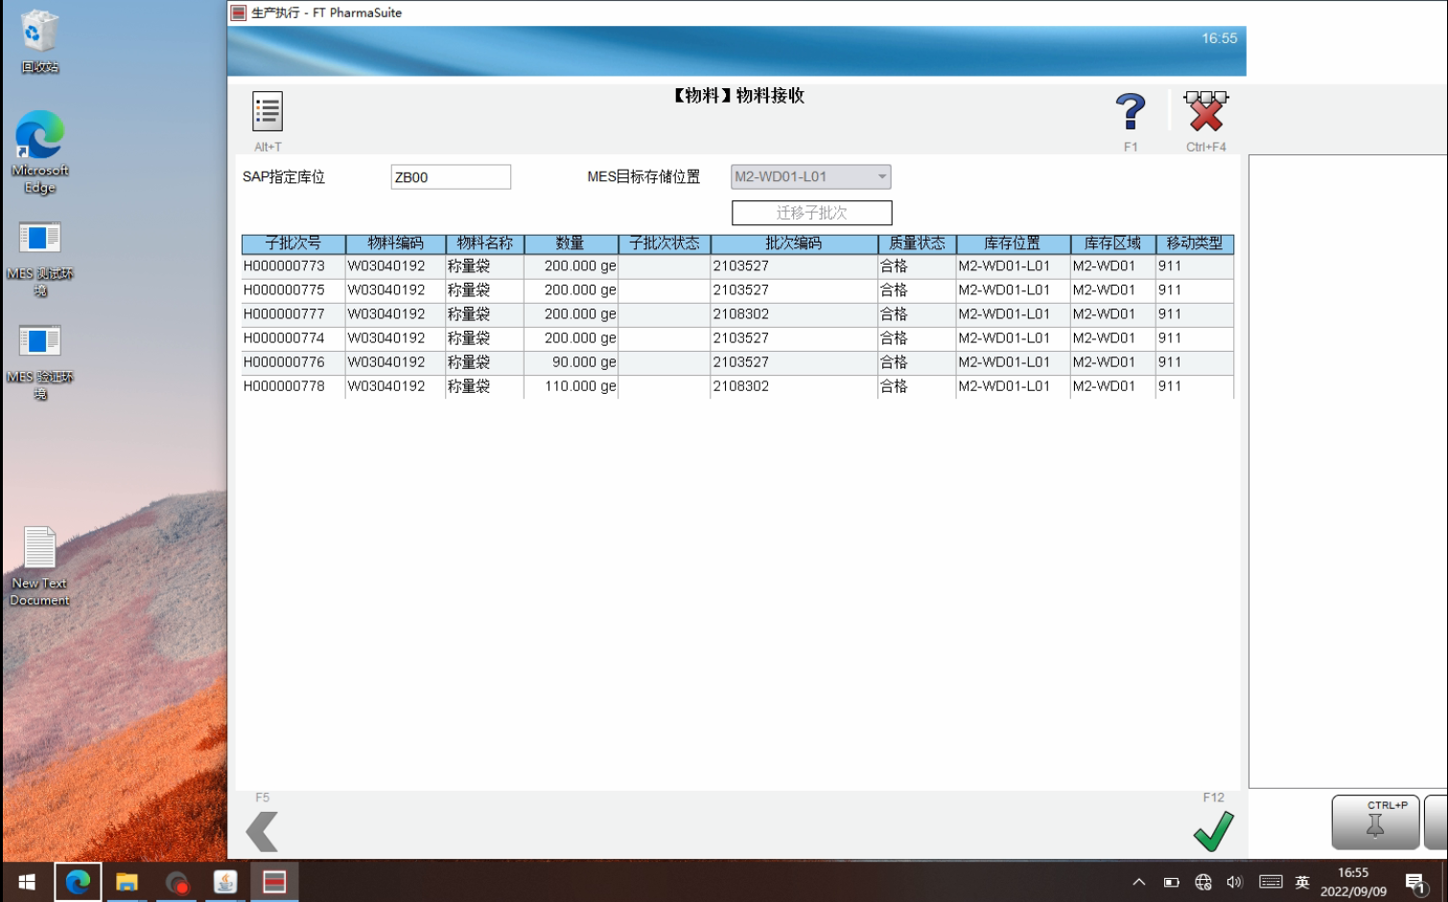

测试截图编号：步骤3.1.4-04

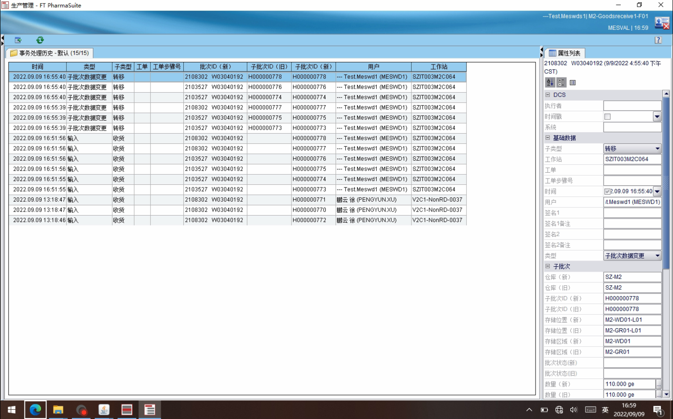

测试截图编号：步骤3.1.5-01

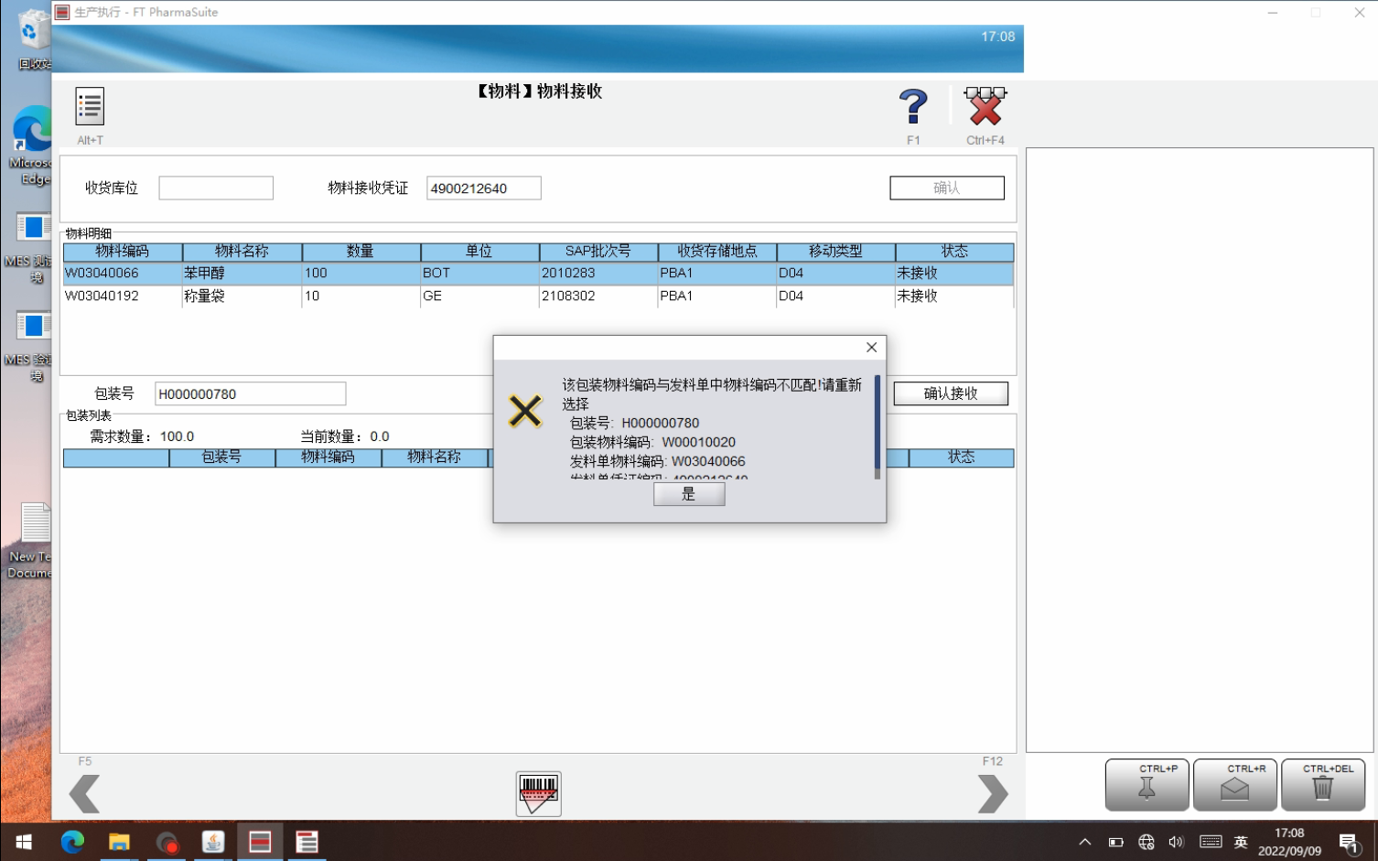

测试截图编号：步骤3.1.6-01

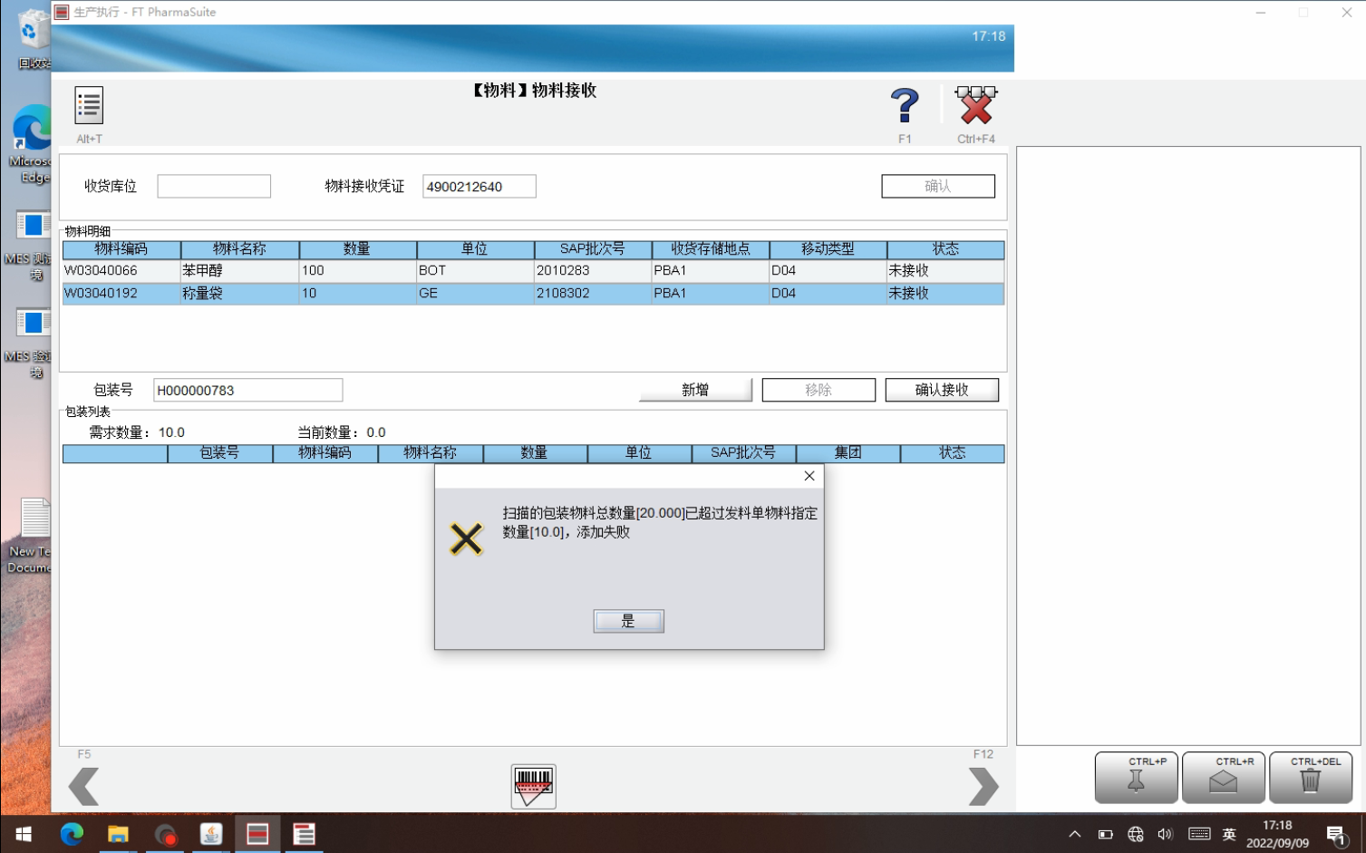

测试截图编号：步骤3.1.7-01

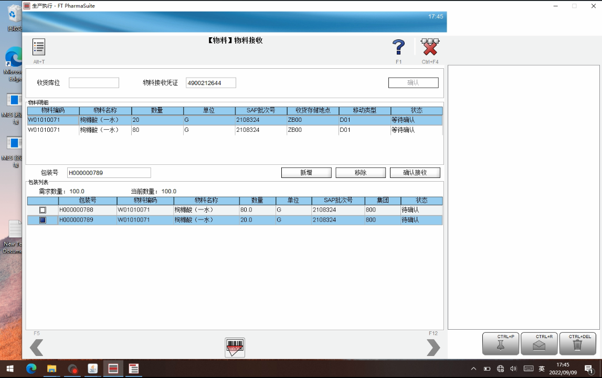

测试截图编号：步骤3.1.8-01

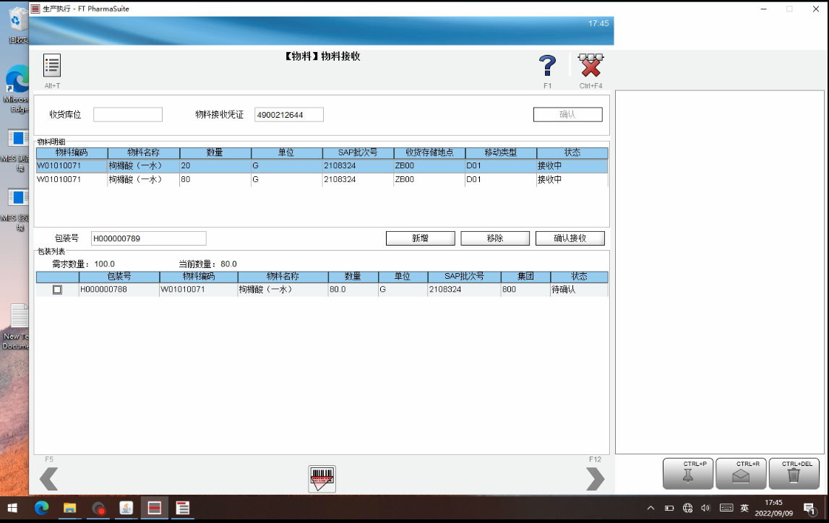

测试截图编号：步骤3.1.9-01

